МИНОБРНАУКИ РОССИИ
Федеральное государственное автономное образовательное учреждение
высшего профессионального образования
«Национальный исследовательский университет «МИЭТ»»
Кафедра: ВМ-1
Дисциплина: Исследование операций
Курсовая работа
на тему:
«Задача о пополнении реального склада»
Руководитель:
Лисовец Ю.П.
Выполнил: ст.гр. МП-40
Коночкин К. Н.
Дата:
Оценка:
Москва 2017

Введение
Задача о складе – одна из задач оптимального планирования в системах, связанных с закупками сбытом однородного продукта. Она является прикладной задачей линейного программирования. Пусть в начальный момент времени на складе, вместимость которого единиц продукта, имеется в наличии таких единиц. В каждый из дискретных моментов времени производится закупка и продажа некоторого количества единиц продукта. В момент времени наличный запас его должен оказаться равным . Общее количество продукта, которое может быть закуплено за все единиц времени, равно . Исходными данными служат следующие величины: стоимость продажи единицы продукта, реализованного в момент времени , затраты на покупку единицы продукта, закупленного в момент времени , затраты на хранение единицы продукта в течение промежутка времени . Обозначим через количество продукта, реализованное в момент времени ; количество продукта, закупленное в момент времени ; остаток продукта, хранящегося на складе в промежутке времени и нереализованного в момент времени ; общее количество продукта на складе после закупок в момент времени . В результате решения задачи должны быть получены такие значения и , при которых общая прибыль оказывается максимальной при ограничениях: Решение задачи сводится к определению оптимального однородного потока в сети.

Неоптимизированная модель

Описание
Будем рассматривать два варианта задачи, единственное различие между которыми – начальное состояние склада. В первом случае склад изначально пуст, во втором – склад заполнен некоторым количеством товара.
Для начала рассмотрим параметры модели:
- Время, проходящее от заказа до привоза товара на склад, составляет 30 дней;
- Время отложенного платежа после доставки заказа – 60 дней;
- Стоимость одной поставки товара составляет 10 у.е.;
- Первые 60 дней после привоза товара его хранение бесплатно, далее – 0.05 у.е. за единицу товара в день;
- Выручка от продажи одной единицы товара составляет 2 у.е., при наличии товара на складе, и 1.5 у.е., если сложилась ситуация дефицита товара на складе;
- Начальное число средств у предприятия – 100 у.е.;
- Начальное количество товаров на складе(во втором случае) – 216 ед.
Теперь примем некоторые упрощения:
- Количество товара никогда не превысит максимальный размер склада;
- Клиенты всегда соглашаются на условия продавца;
- Для исследования важна чистая прибыль, потому продавец не может обанкротиться.

Первый случай
В первый день продаж склад пуст.
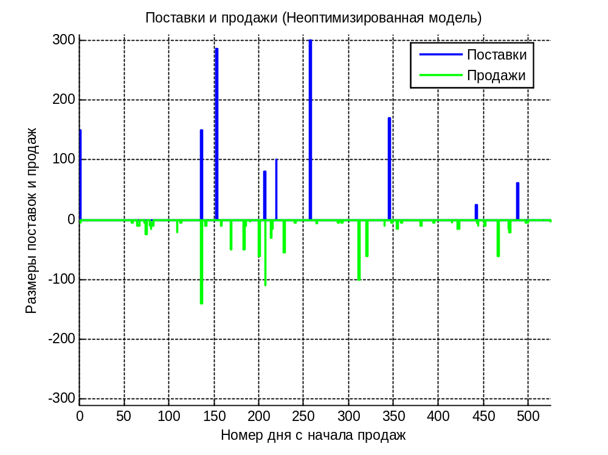
График иллюстрирует размеры поставок и продаж товара по номерам дней с начала продаж.
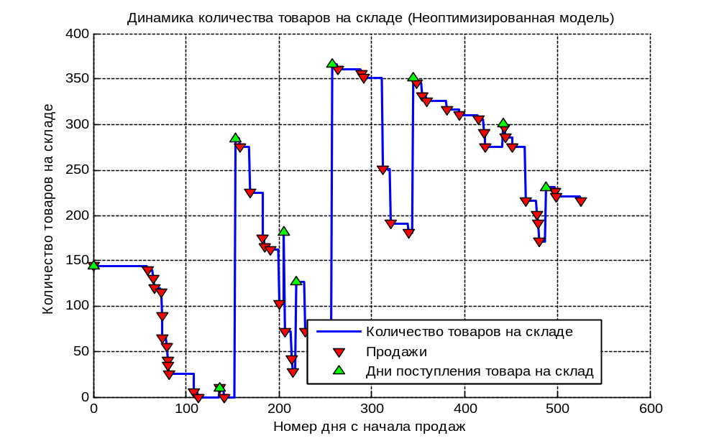

График иллюстрирует динамику количества товаров на складе по номерам дней с начала продаж.
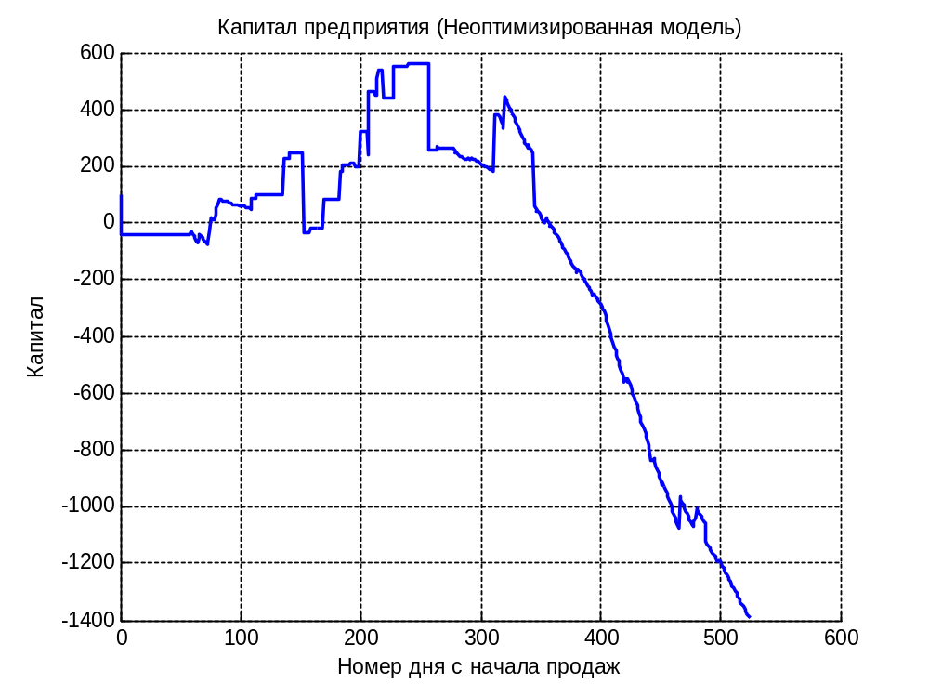
График показывает динамику капитала предприятия по номерам дней с начала продаж. Здесь отчетливо видно, что прибыль предприятия ушла в минус (1391 у.е. долгов).
Вывод: продавец неэффективно использует склад, необходимо оптимизировать модель.

Второй случай
В первый день продаж на складе уже имеется 216 единиц товара.
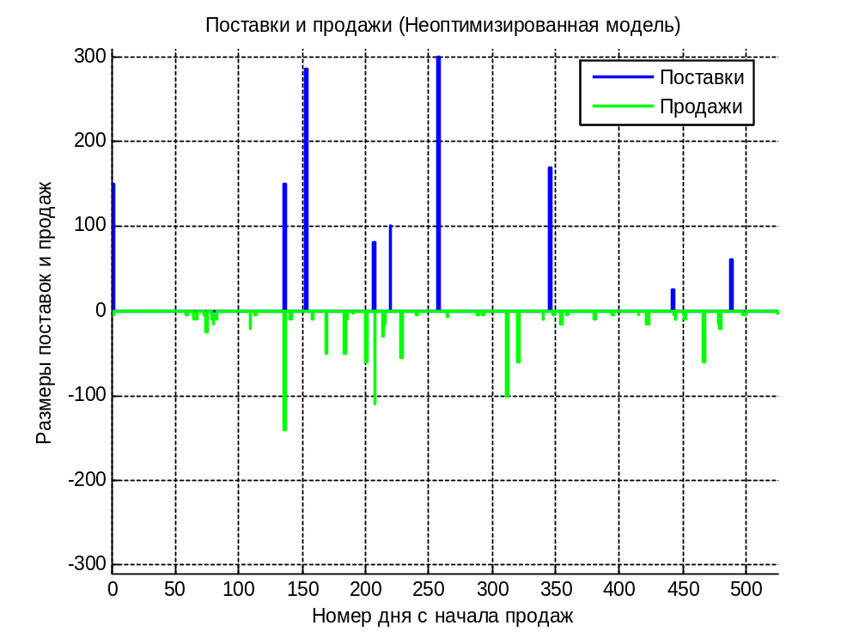
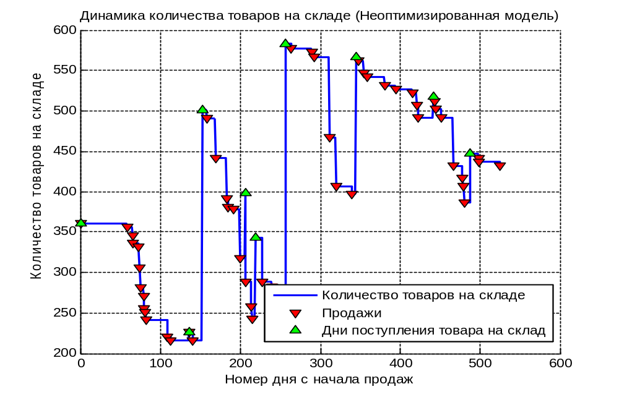
На данном графике отчетливо заметно отличие второго случая от первого.
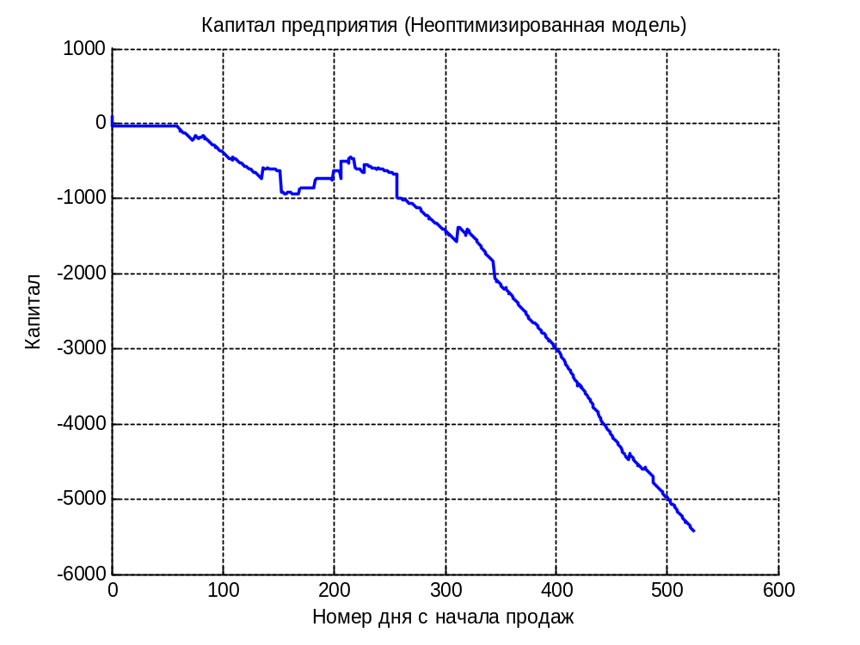
График показывает динамику капитала предприятия по номерам дней с начала продаж. Здесь, как и в первом случае, прибыль предприятия ушла в минус (5445 у.е. долгов). Вывод остается тем же.

Оптимизированная модель

Описание
Оптимизируем поставки по размеру и частоте для достижения наибольшей прибыли (наименьших потерь). Потери снизятся за счет меньшего времени хранения товара на складе. Но при этом увеличится количество подвозов.

Первый случай
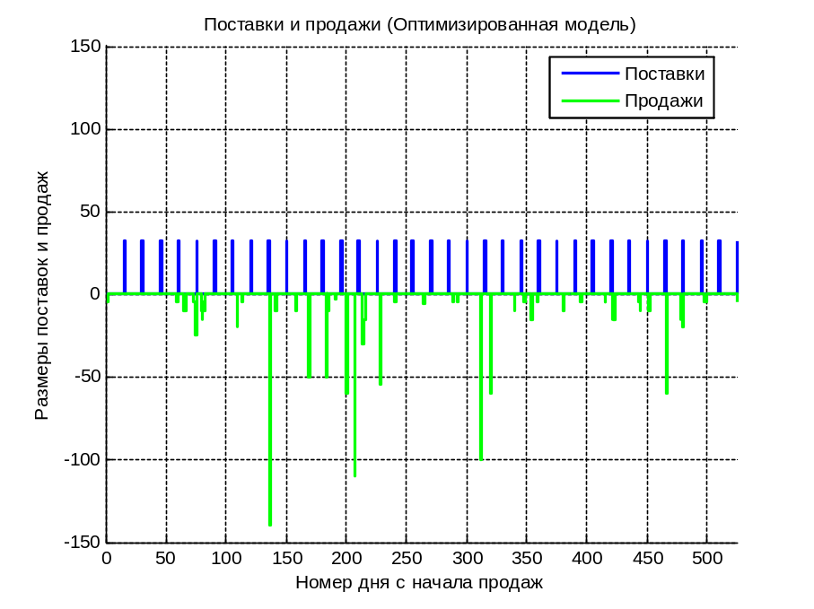
Как видим на графике, размер поставок сильно сократился, о при этом их количество возросло.
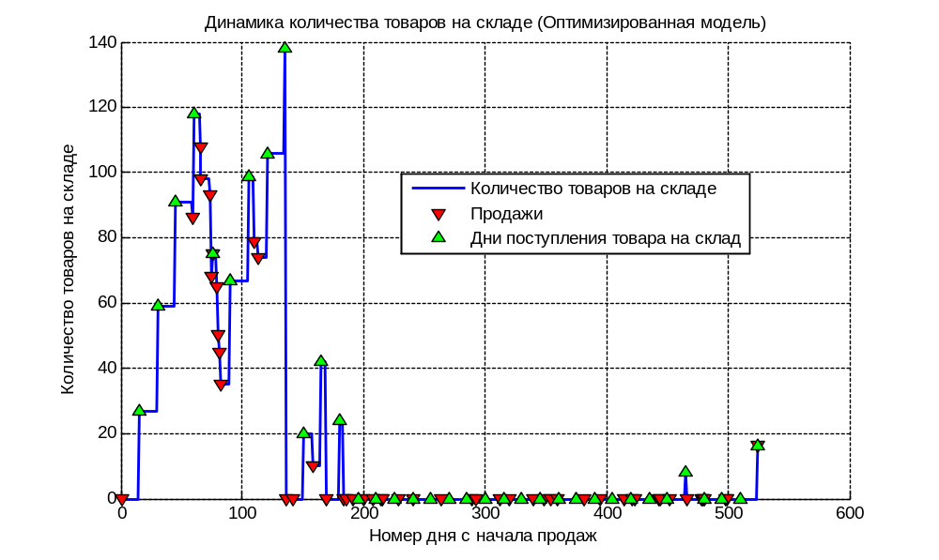
Как видим, из-за оптимизации поставок, часто на складе не хватало продуктов, из-за этого пришлось продавать товар по цене дефицита – 1.5 у.е. Итоги можем увидеть на графике динамики прибыли:
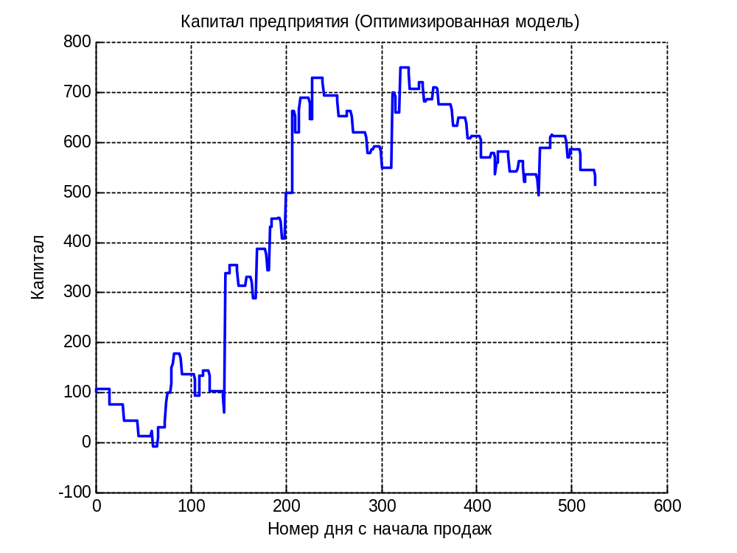
По графику видим, что наша модель принесла доход! Точный размер конечного дохода: 511.5 у.е., что в итоге дает разницу в 1902 у.е. между прибылью при использовании оптимизированной и неоптимизированной моделей.
Вывод: модель сработала эффективно.

Второй случай
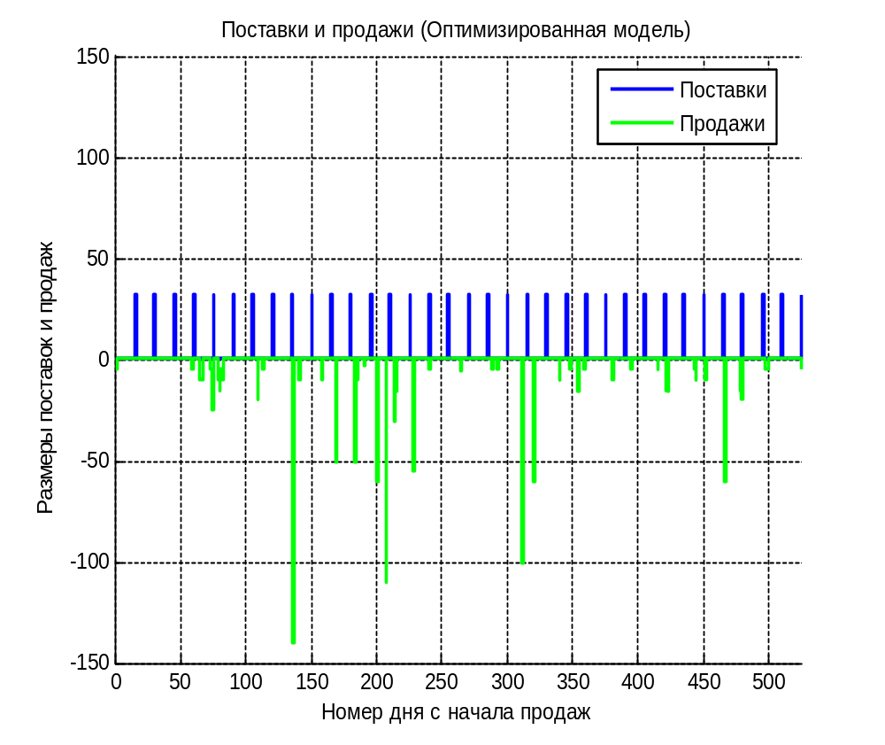
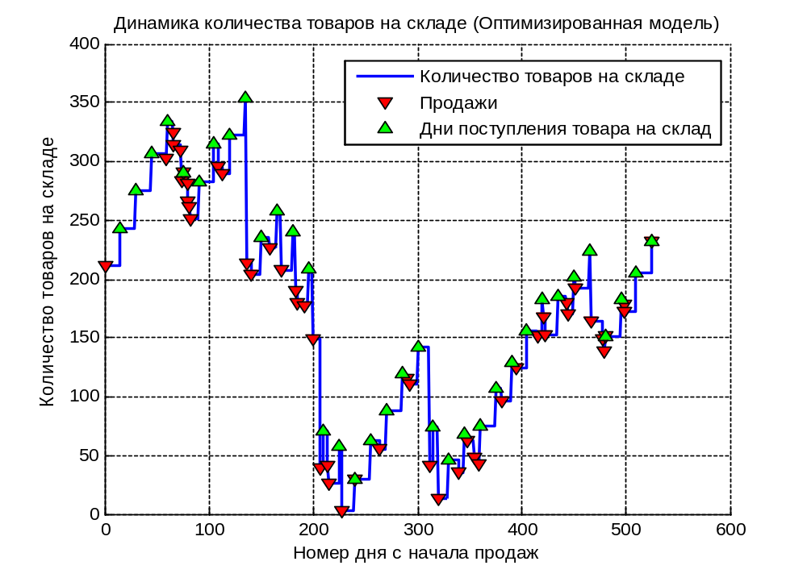
Как видим по графику, количества товаров на складе всегда хватает для продажи без кредита, но при этом очевидно увеличится плата за хранение. Итоговая прибыль показана на следующем графике:
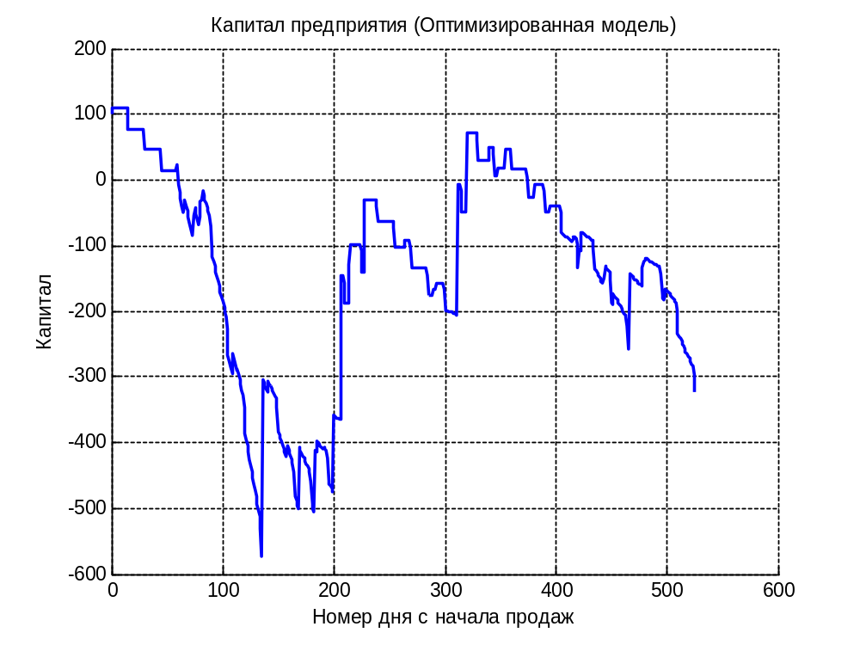
Во втором случае модель не смогла принести положительный доход (капитал в конце продаж составил -323.65 у.е.), но при этом модель смогла сильно снизить затраты, получив тем самым более заметную разницу в 5122 у.е.!
Вывод: модель сработала эффективнее, но не принесла прибыли.

Модель с кредитом

Описание
Теперь рассмотрим случай, когда продавец не боится уйти в долги. Будем заказывать товар только при условии, что на складе пусто, а клиент требует новую партию. Причем заказывать будем ровно в два раза больше, чем размер партии для клиента. Подразумевается, что затраты сильно снизятся за счет более редких поставок и часто пустующего склада.

Первый случай
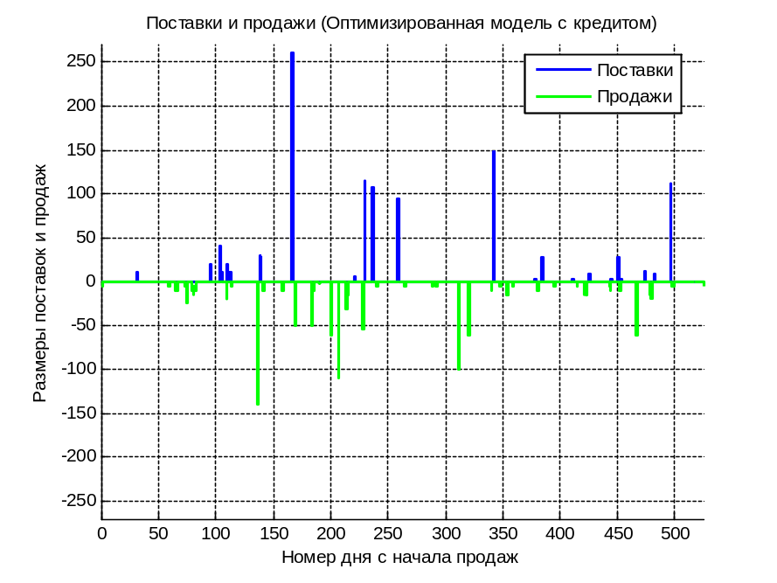
Как видим, поставки соответствуют требованиям заказчика.
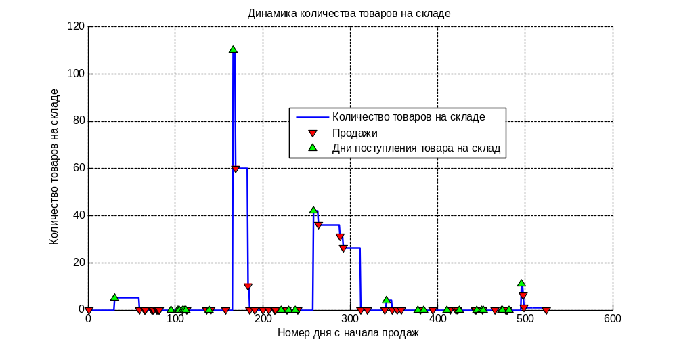
Здесь же видим, что склад редко наполняется надолго.
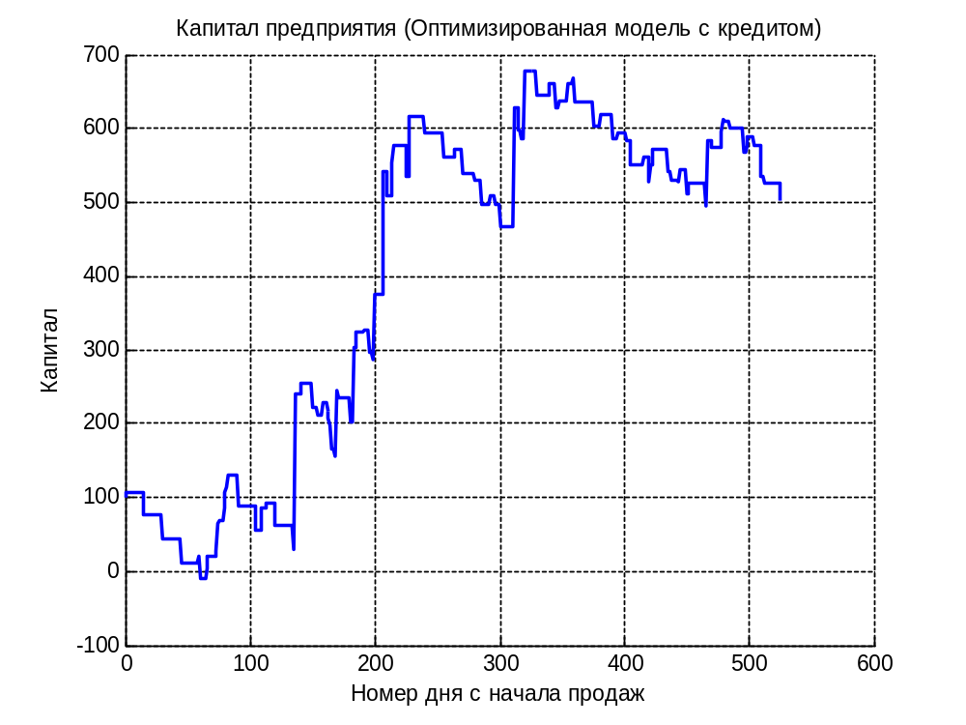
Прибыль в данном случае оказалась положительной и составила в последний день 502 у.е. Что очень близко к показателю прибыли в оптимизированной модели.
Вывод: модель сработала эффективно и принесла прибыль.

Второй случай
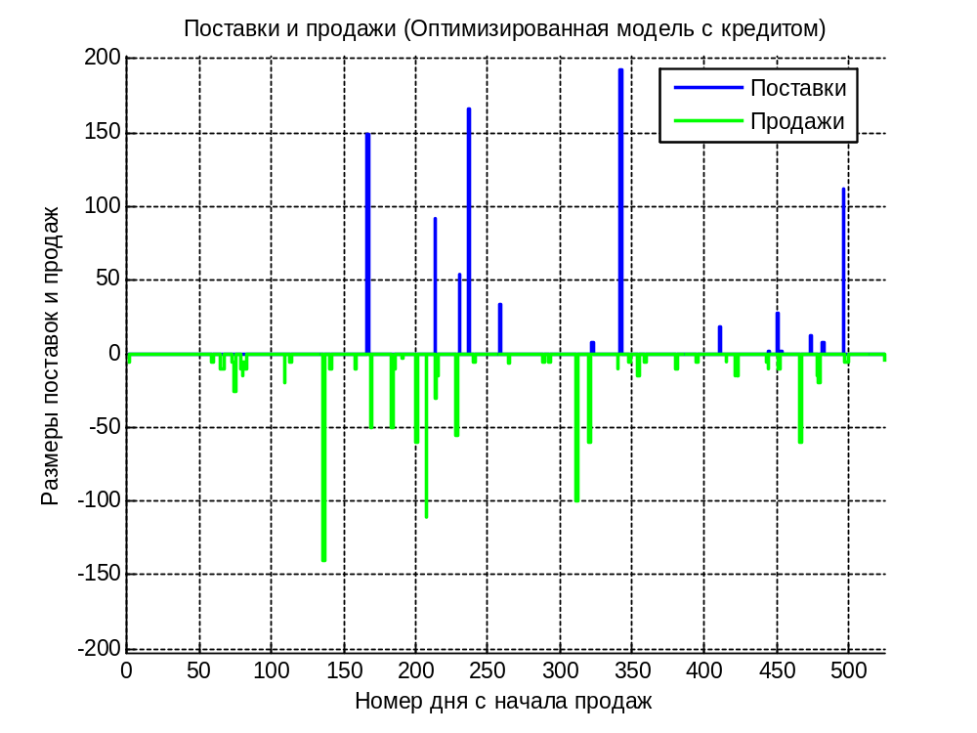
График поставок и продаж здесь изменится, тк привоз напрямую зависит от состояния склада.
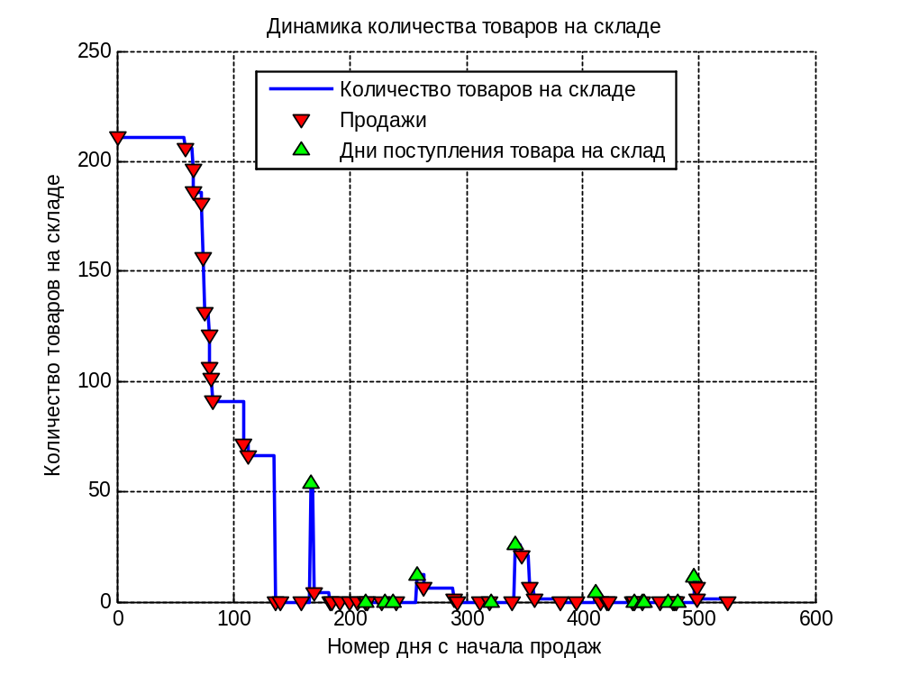
Состояние склада также претерпело сильные изменения, по сравнению с первым случаем. Изучим теперь самый важный показатель – прибыль:
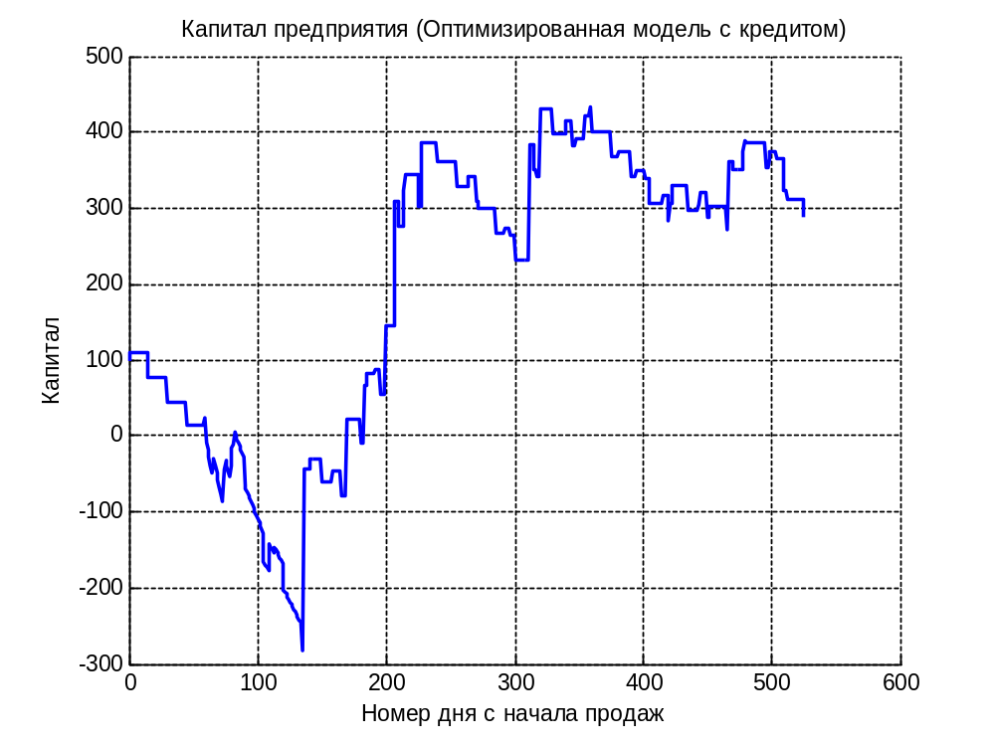
Данная модель смогла принести положительный доход при заполненном в начале складе (288.7 у.е. в последний день), что в итоге дало разницу в 5734 у.е. по сравнению с неоптимизированной моделью.
Вывод: данная модель оказалась самой эффективной и принесла прибыль.

Заключение
В ходе работы были рассмотрены три модели управления складом: неоптимизированная, оптимизированная и с кредитом. Каждая из них рассматривалась в двух случаях: при изначально пустом складе и заполненном. Неоптимизированная модель в обоих случаях показала отрицательную прибыль, что и привело к задаче оптимизации. Оптимизированная модель показала заметные улучшения и даже дала положительную прибыль в первом случае, из чего следует, что оптимизация оказалась эффективной. Модель с кредитом показала себя лучше всего, дав положительную прибыль в обоих случаях (в основном за счет меньшего количества поставок и сравнительно небольшой платы за хранение). Основным выводом данной работы является эффективность оптимизации таких моделей и, как следствие, необходимость присутствия прикладных математиков в штате крупных предприятий.

Оглавление
Введение 2
Неоптимизированная модель 3
Описание 3
Первый случай 4
Второй случай 6
Оптимизированная модель 8
Описание 8
Первый случай 8
Второй случай 10
Модель с кредитом 12
Описание 12
Первый случай 12
Второй случай 14
Заключение 16

